BỘ CÔNG THƯƠNG

**TRƯỜNG ĐẠI HỌC CÔNG THƯƠNG TP. HỒ CHÍ MINH**

**KHOA CÔNG NGHỆ THÔNG TIN**

---------------------------

**Xây dựng ứng dụng web quản lý sử dụng hóa chất tại phòng thí nghiệm Trường Đại học Công Thương TPHCM**

**SINH VIÊN THỰC HIỆN**

1. 2001216245, Huỳnh Thanh Triệu, Lớp 12DHTH01

2. 2001216194, Huỳnh Tuấn Khang, Lớp 12DHTH02

3. 2001216194, Hà Tri Thủy, Lớp 12DHTH04

**GVHD: Ths Nguyễn Văn Lễ**

**ĐỒ ÁN CHUYÊN NGÀNH**

TP. HỒ CHÍ MINH, ngày tháng năm 202

# Mục Lục

Mục Lục ii

Danh Mục Chữ Viết Tắt iv

Danh Mục Hình Ảnh v

Mở Đầu 6

Chương 1. Tổng Quan 7

1.1 Giới Thiệu 7

1.2 Mục Tiêu và Phạm Vi Đề Tài 7

1.3 Khảo Sát Hệ Thống 9

1.4 Kết Chương 9

Chương 2. Phân Tích Hệ Thống 10

2.1 Giới Thiệu 10

2.2 Mô Hình Hóa Nghiệp Vụ 10

2.2.1 Sơ Đồ Use-Case Nghiệp Vụ 11

2.2.2 Mô Hình Hóa Quy Trình Ngiệp Vụ 11

2.3 Mô Hình Hóa Chức Năng 25

2.3.1 Sơ Đồ Use-Case Hệ Thống 25

2.3.2 Đặc Tả Use-Case Hệ Thống 25

2.4 Sơ Đồ Lớp Mức Phân Tích 28

2.5 Kết Chương 28

Chương 3. Thiết Kế Hệ Thống 29

3.1 Giới Thiệu 29

3.2 Thiết Kế Cơ Sở Dữ Liệu 31

3.3 Sơ Đồ Lớp Mức Thiết Kế 31

3.4 Thiết Kế Giao Diện Hệ Thống 32

Chương 4. Cài Đặt 33

Chương 5. Kết Luận 37

Tài Liệu Tham Khảo ii

# Danh Mục Chữ Viết Tắt

# Danh Mục Hình Ảnh

Hình 2‑1 Sơ Đồ Use-Case Nghiệp Vụ 8

Hình 2‑2 Sơ Đồ Hoạt Động Nghiệp Vụ Đề xuất mua mới hoá chất 8

Hình 2‑3 Sơ Đồ Tuần Tự Nghiệp Vụ Đề xuất mua mới hoá chất 9

Hình 2‑4 Sơ Đồ Cộng Tác Nghiệp Vụ Đề xuất mua mới hoá chất 9

Hình 2‑5 Sơ Đồ Hoạt Động Nghiệp Vụ Nhập hoá chất 9

Hình 2‑6 Sơ Đồ Tuần Tự Nghiệp Vụ Nhập hoá chất 9

Hình 2‑7 Sơ Đồ Cộng Tác Nghiệp Vụ Nhập hoá chất 9

Hình 2‑8 Sơ Đồ Hoạt Động Nghiệp Vụ Dự trù hoá chất cho môn học 10

Hình 2‑9 Sơ Đồ Tuần Tự Nghiệp Vụ Dự trù hoá chất cho môn học 10

Hình 2‑10 Sơ Đồ Cộng Tác Nghiệp Vụ Dự trù hoá chất cho môn học 10

Hình 2‑11 Sơ Đồ Hoạt Động Nghiệp Vụ Phân bổ hoá chất 10

*Hình 2‑12 Sơ Đồ Tuần Tự Nghiệp Vụ Phân bổ hoá chất* 10

*Hình 2‑13 Sơ Đồ Cộng Tác Nghiệp Vụ Phân bổ hoá chất* 10

Hình 2‑14 Sơ Đồ Hoạt Động Nghiệp Vụ Thanh lý hoá chất 11

Hình 2‑15 Sơ Đồ Tuần Tự Nghiệp Vụ Thanh lý hoá chất 11

Hình 2‑16 Sơ Đồ Cộng Tác Nghiệp Vụ Thanh lý hoá chất 11

Hình 2‑17 Sơ Đồ Hoạt Động Nghiệp Vụ Thống kê báo cáo 12

Hình 2‑18 Sơ Đồ Tuần Tự Nghiệp Vụ Thống kê báo cáo 12

Hình 2‑19 Sơ Đồ Cộng Tác Nghiệp Vụ Thống kê báo cáo 12

Hình 2‑35 Sơ Đồ Use-Case Hệ Thống 12

Hình 2‑36 Sơ Đồ Lớp Mức Phân Tích 13

Hình 3‑1 Diagram Cơ Sở Dữ Liệu 14

Hình 3‑6 Sơ Đồ Lớp Mức Thiết Kế 14

# Mở Đầu

Hóa chất đóng vai trò vô cùng quan trọng trong các nghiên cứu khoa học, thí nghiệm và giảng dạy tại các cơ sở giáo dục, đặc biệt là trong các ngành khoa học tự nhiên và công nghệ. Trường Đại học Công Thương TP. Hồ Chí Minh (ĐHCT) cũng không ngoại lệ trong việc sử dụng hóa chất cho các môn học và phòng thí nghiệm. Tuy nhiên, hiện nay công tác quản lý hóa chất tại trường vẫn đang được thực hiện theo cách thủ công, dẫn đến nhiều vấn đề như thiếu chính xác trong theo dõi tồn kho, thiếu an toàn trong sử dụng và khó khăn trong việc báo cáo.

Vì vậy, đề tài “Xây dựng ứng dụng web quản lý sử dụng hóa chất tại phòng thí nghiệm Trường Đại học Công Thương TP. Hồ Chí Minh” ra đời nhằm giải quyết những vấn đề trên. Hệ thống phần mềm này sẽ hỗ trợ quản lý hóa chất hiệu quả hơn, từ việc nhập kho, phân bổ đến việc thanh lý hóa chất, qua đó giúp các bộ phận liên quan có thể kiểm soát thông tin hóa chất dễ dàng hơn và tuân thủ các quy định về bảo vệ môi trường và an toàn.

# Tổng Quan

## Giới Thiệu

Hóa chất đóng vai trò quan trọng trong các hoạt động nghiên cứu, giảng dạy và thí nghiệm tại các cơ sở giáo dục, đặc biệt là trong các ngành khoa học tự nhiên, kỹ thuật và công nghệ. Việc quản lý hóa chất đúng cách không chỉ giúp đảm bảo an toàn cho người sử dụng mà còn giúp tối ưu hóa việc sử dụng nguồn lực và đáp ứng yêu cầu của các cơ quan chức năng về bảo vệ môi trường và an toàn lao động.

Tại Trường Đại Học Công Thương Thành Phố Hồ Chí Minh (ĐHCT), việc quản lý hóa chất được thực hiện thông qua hệ thống phần mềm quản lý hóa chất. Quy trình này bao gồm các hoạt động như nhập kho hóa chất, phân bổ hóa chất vào các lớp học, thí nghiệm, và thanh lý hóa chất không còn sử dụng hoặc hết hạn. Các nghiệp vụ trong quy trình này bao gồm:

* **Nhập kho hóa chất**: Hóa chất được nhập vào kho của trường, kèm theo thông tin như số lượng, nhà cung cấp, hạn sử dụng, và các đặc tính khác của hóa chất.
* **Phân bổ hóa chất**: Hóa chất được phân bổ vào các bộ môn, phòng thí nghiệm hoặc các lớp học để phục vụ cho công tác giảng dạy và nghiên cứu.
* **Quản lý tồn kho**: Theo dõi số lượng hóa chất tồn kho, tình trạng sử dụng và hạn sử dụng của từng loại hóa chất.
* **Thanh lý hóa chất**: Các hóa chất không còn sử dụng hoặc hết hạn sử dụng sẽ được đưa vào danh sách thanh lý, và thực hiện quy trình thanh lý phù hợp.

Trong quá trình này, các bộ phận liên quan như phòng thí nghiệm, bộ môn, phòng hành chính, và đội ngũ người quản lý sẽ phối hợp với nhau để đảm bảo rằng các hóa chất được sử dụng hiệu quả, an toàn và tuân thủ đúng quy định của pháp luật.

## Mục Tiêu và Phạm Vi Đề Tài

**Mục tiêu của đề tài**:

* **Phát triển ứng dụng web quản lý hóa chất** tại phòng thí nghiệm Trường Đại học Công Thương TP. Hồ Chí Minh, nhằm cải tiến công tác quản lý hóa chất, từ việc nhập kho, phân bổ đến thanh lý và báo cáo hóa chất.
* **Tăng cường sự an toàn** trong việc sử dụng và bảo quản hóa chất, đồng thời giảm thiểu sai sót trong quy trình thủ công, giúp nâng cao hiệu quả công việc cho các phòng thí nghiệm.

Mục tiêu của đề tài là phát triển một **hệ thống phần mềm quản lý hóa chất** tại Trường Đại học Công Thương TP. Hồ Chí Minh. Hệ thống sẽ giúp quản lý thông tin hóa chất, bao gồm các nghiệp vụ chính như:

* **Nhập kho hóa chất**: Tạo các phiếu nhập kho với thông tin chi tiết về hóa chất.
* **Quản lý hóa chất trong kho**: Cập nhật tình trạng tồn kho, theo dõi việc sử dụng, kiểm tra hạn sử dụng của hóa chất.
* **Phân bổ hóa chất**: Chia hóa chất vào các bộ môn, phòng thí nghiệm, lớp học phục vụ cho các nghiên cứu, thí nghiệm.
* **Thanh lý hóa chất**: Quản lý việc thanh lý hóa chất hết hạn, không còn sử dụng, đảm bảo tính tuân thủ các quy định về bảo vệ môi trường.
* **Thống kê báo cáo**: Cung cấp báo cáo chi tiết về số lượng hóa chất trong kho, số lượng hóa chất được phân bổ và thanh lý.

**Phạm vi đề tài**:

* Xây dựng hệ thống phần mềm cho phép quản lý các loại hóa chất, bao gồm các nghiệp vụ: nhập kho, phân bổ hóa chất, thanh lý hóa chất hết hạn, thống kê báo cáo tình trạng hóa chất.
* Hệ thống bao gồm các mô-đun xử lý các chức năng chính: **Quản lý tài khoản người dùng**, **Nhập và quản lý hóa chất**, **Thanh lý hóa chất** và **Báo cáo thống kê**.

Hệ thống phần mềm sẽ được triển khai bao gồm các chức năng:

* **Quản lý thông tin hóa chất**: Theo dõi thông tin chi tiết của từng loại hóa chất như tên, số CAS, số lượng, hạn sử dụng, đơn vị đo lường, mô tả.
* **Quản lý kho hóa chất**: Cập nhật số lượng tồn kho, thông tin về các lô hóa chất đang được sử dụng hoặc đã hết hạn.
* **Phân bổ hóa chất**: Quản lý việc phân bổ hóa chất cho các môn học, thí nghiệm, phòng ban.
* **Thanh lý hóa chất**: Theo dõi các hóa chất không còn sử dụng được hoặc đã hết hạn, thực hiện quy trình thanh lý.
* **Báo cáo thống kê**: Cung cấp báo cáo tổng hợp về lượng hóa chất nhập vào, phân bổ, tồn kho và thanh lý.

## Khảo Sát Hệ Thống

* **Hiện trạng quản lý hóa chất tại Trường Đại học Công Thương**: Hệ thống quản lý hóa chất thủ công hiện tại gặp nhiều khó khăn trong việc theo dõi tồn kho và đảm bảo tính an toàn. Việc cập nhật thông tin hóa chất và số lượng trong kho thường xuyên bị thiếu sót.
* **Các hệ thống phần mềm quản lý hóa chất tại các cơ sở khác**: Hệ thống quản lý hóa chất hiện đại giúp tự động hóa các nghiệp vụ như nhập kho, phân bổ hóa chất và thanh lý. Tuy nhiên, hầu hết các hệ thống này chưa được tích hợp với quy trình giảng dạy và nghiên cứu tại trường học.

**Nhu cầu cải tiến**

* **Giảm thiểu sai sót trong quản lý hóa chất**: Hệ thống phần mềm sẽ giúp quản lý chính xác thông tin hóa chất và hạn sử dụng.
* **Tăng cường hiệu quả công tác giảng dạy và nghiên cứu**: Hóa chất sẽ được phân bổ chính xác cho từng môn học, lớp thí nghiệm, và nghiên cứu, giúp tiết kiệm thời gian và công sức.

## Kết Chương

Chương này cung cấp cái nhìn tổng quan về việc quản lý hóa chất trong các cơ sở giáo dục và phòng thí nghiệm, từ đó đặt nền tảng cho việc nghiên cứu, thiết kế và triển khai một hệ thống phần mềm quản lý hóa chất tại Trường Đại học Công Thương TP. Hồ Chí Minh.

# Phân Tích Hệ Thống

## Giới Thiệu

Chương này sẽ trình bày các bước phân tích cần thiết trong việc thiết kế hệ thống quản lý hóa chất. Quá trình phân tích sẽ bao gồm mô hình hóa các nghiệp vụ và các chức năng của hệ thống, đảm bảo hệ thống đáp ứng đúng các yêu cầu thực tế tại Trường Đại học Công Thương TP. Hồ Chí Minh.

## Mô Hình Hóa Nghiệp Vụ

• **Nhập hóa chất vào kho**:

* Hóa chất sẽ được nhập vào kho của trường từ các nhà cung cấp, bao gồm các thông tin chi tiết như tên hóa chất, số lượng, đơn vị đo, hạn sử dụng, và mã số CAS.
* Các phiếu nhập sẽ được tạo để ghi nhận việc nhập hóa chất vào kho.

• **Phân bổ hóa chất**:

* Hóa chất sẽ được phân bổ cho các phòng thí nghiệm, lớp học, và bộ môn để phục vụ công tác giảng dạy và nghiên cứu.
* Quy trình này đảm bảo hóa chất được phân bổ đúng đối tượng và mục đích.

• **Quản lý tồn kho hóa chất**:

* Việc theo dõi số lượng hóa chất tồn kho, tình trạng sử dụng (đang sử dụng, hết hạn, đã thanh lý) giúp đảm bảo không có tình trạng thiếu hoặc thừa hóa chất trong kho.

• **Thanh lý hóa chất**:

* Các hóa chất hết hạn hoặc không còn sử dụng sẽ được đưa vào danh sách thanh lý và thực hiện theo đúng quy trình thanh lý.
* **Mô Hình Hóa Quy Trình Thanh Lý Hóa Chất**

Quy trình thanh lý hóa chất bao gồm các bước:

* Xác định các hóa chất cần thanh lý.
* Thực hiện kiểm tra và xác nhận số lượng hóa chất.
* Cập nhật thông tin thanh lý vào hệ thống.

### Sơ Đồ Use-Case Nghiệp Vụ

Đây là sơ đồ mô tả các tác nhân và nghiệp vụ cơ bản của hệ thống, bao gồm các quy trình như nhập hóa chất, phân bổ, thanh lý, và tạo báo cáo.

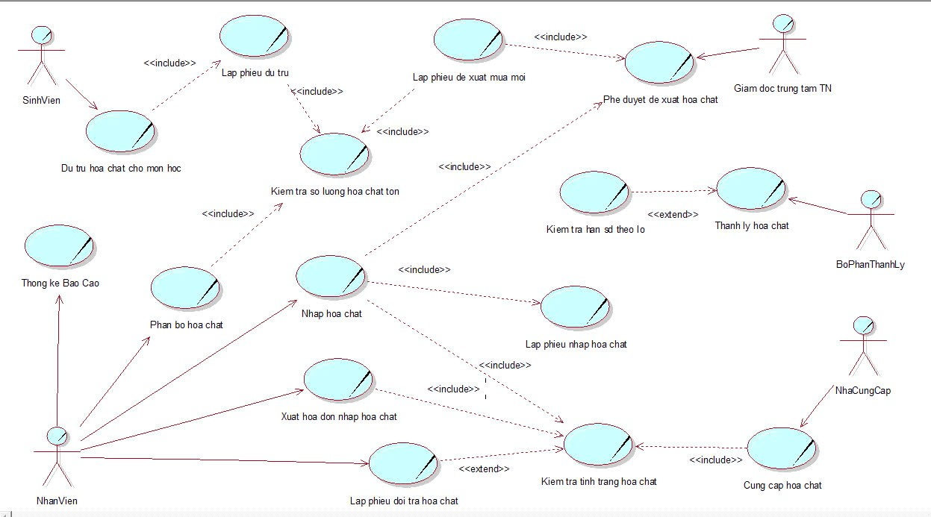Hình 2‑1 Sơ Đồ Use-Case Nghiệp Vụ

### Mô Hình Hóa Quy Trình Ngiệp Vụ

Để quản lý hóa chất hiệu quả, hệ thống cần bao gồm các nghiệp vụ sau:

1. **Nhập hóa chất vào kho (PhieuNhap)**:
   * Hóa chất được nhập vào kho của trường từ các nhà cung cấp. Mỗi lô hóa chất khi nhập kho sẽ được cấp mã riêng, kèm theo các thông tin chi tiết về loại hóa chất, số lượng, đơn vị, hạn sử dụng, số CAS (mã số của hóa chất), mô tả và các đặc điểm an toàn khi sử dụng.
   * Các phiếu nhập sẽ được tạo ra để ghi nhận toàn bộ thông tin về việc nhập hóa chất vào kho.
2. **Phân bổ hóa chất (PhieuPhanBo)**:
   * Hóa chất được phân bổ cho các lớp học, thí nghiệm và các phòng nghiên cứu theo yêu cầu sử dụng.
   * Các phiếu phân bổ sẽ ghi nhận số lượng hóa chất phân bổ và mục đích sử dụng, đảm bảo các hóa chất được sử dụng đúng mục đích, đúng đối tượng.
3. **Quản lý hóa chất trong kho (LoHoaChat)**:
   * Việc theo dõi và kiểm soát tồn kho hóa chất giúp đảm bảo rằng không có tình trạng thiếu hoặc thừa hóa chất trong kho.
   * Hóa chất có thể được phân loại theo trạng thái (đang sử dụng, đã thanh lý, hết hạn…) để dễ dàng theo dõi.
4. **Thanh lý hóa chất (PhieuThanhLy)**:
   * Các hóa chất hết hạn sử dụng hoặc không còn cần thiết sẽ được đưa vào danh sách thanh lý.
   * Quy trình thanh lý bao gồm việc duyệt phiếu thanh lý, xác nhận số lượng hóa chất, và cuối cùng là xử lý thanh lý theo quy định.
   * Các phiếu thanh lý sẽ được duyệt bởi người có thẩm quyền và sẽ được thực hiện khi các quy trình bảo vệ an toàn lao động và môi trường được đảm bảo.
5. **Duyệt phiếu (DuyetPhieuTL và DuyetPhieuDX)**:
   * Các phiếu đề xuất thanh lý (DuyetPhieuTL) và đề xuất hóa chất (DuyetPhieuDX) sẽ được duyệt bởi người có thẩm quyền. Việc duyệt này giúp đảm bảo rằng mọi quyết định được đưa ra đều có sự kiểm tra, xác nhận từ các bộ phận có liên quan.
   * Các phiếu duyệt sẽ được ghi nhận với thông tin ngày duyệt, người duyệt và trạng thái duyệt (chờ duyệt, đã duyệt, đã từ chối).

* **Quy trình công nghệ phần mềm trong quản lý hóa chất**

Hệ thống quản lý hóa chất tại ĐHCT được xây dựng dưới dạng phần mềm với các chức năng chính như sau:

* **Quản lý thông tin hóa chất**: Cho phép quản lý các loại hóa chất, số lượng, hạn sử dụng, và các thông tin liên quan đến hóa chất.
* **Nhập và phân bổ hóa chất**: Cho phép nhập hóa chất vào kho và phân bổ chúng đến các phòng ban, bộ môn, thí nghiệm.
* **Thanh lý hóa chất**: Hệ thống sẽ giúp xác định những hóa chất nào đã hết hạn hoặc không còn cần thiết để đưa vào danh sách thanh lý.
* **Quản lý tồn kho**: Theo dõi số lượng tồn kho của các hóa chất trong trường, đảm bảo không có tình trạng thiếu hoặc thừa.

Các quy trình nghiệp vụ này được thực hiện thông qua các mô-đun như **Nhập kho**, **Phân bổ**, **Quản lý tồn kho**, **Thanh lý** và **Duyệt**. Những thông tin về hóa chất, phiếu nhập, phiếu phân bổ và phiếu thanh lý sẽ được lưu trữ trong cơ sở dữ liệu, giúp dễ dàng truy xuất và báo cáo.

* **Tính năng của hệ thống phần mềm**
* **Quản lý thông tin hóa chất**: Bao gồm các thông tin về mã hóa chất, tên, đơn vị, số CAS, mô tả, nguy hiểm, số liệu an toàn, hạn sử dụng và hình ảnh.
* **Quản lý kho**: Theo dõi số lượng hóa chất trong kho và tình trạng của chúng (đang sử dụng, hết hạn, thanh lý).
* **Duyệt phiếu**: Quản lý và duyệt các phiếu đề xuất thanh lý và phiếu nhập, đảm bảo các nghiệp vụ được thực hiện đúng quy trình.
* **Báo cáo**: Tạo các báo cáo thống kê về số lượng hóa chất nhập vào, phân bổ, thanh lý và tồn kho để phục vụ công tác quản lý và giảng dạy.

1. **Sơ Đồ Use-Case Hệ Thống**

Chức năng của hệ thống phần mềm bao gồm:

1. **Quản lý thông tin hóa chất**: Cập nhật, sửa đổi và theo dõi thông tin hóa chất như tên, số CAS, số lượng, hạn sử dụng, đơn vị.
2. **Quản lý kho hóa chất**: Theo dõi số lượng tồn kho, tình trạng hóa chất (đang sử dụng, hết hạn, thanh lý).
3. **Thanh lý hóa chất**: Quản lý và thực hiện quy trình thanh lý hóa chất hết hạn hoặc không còn sử dụng.
4. **Báo cáo thống kê**: Cung cấp các báo cáo tổng hợp về hóa chất trong kho, hóa chất đã thanh lý, hóa chất sử dụng.

#### Mô Hình Hóa Quy Trình Nghiệp Vụ Đề xuất mua mới hoá chất

Quy trình nghiệp vụ cho phép các phòng ban và nhân viên thực hiện các thao tác cần thiết trong việc quản lý hóa chất.

1. Đặc Tả Nghiệp Vụ

|  |  |
| --- | --- |
| Usecase | Use-case thể hiện được quá trình đề xuất mua mới hoá chất |
| Mô tả | Use-case bắt đầu khi Nhân viên phòng thí nghiệm hoặc quản lý phát hiện số lượng hoá chất không đủ dùng hoặc có yêu cầu từ các môn học hoặc thí nghiệm mới cần mua thêm. |
| Dòng cơ bản | 1. Người sử dụng (khoa, phòng thí nghiệm) kiểm tra tình trạng tồn kho. 2. Nhân viên đề xuất mua mới hóa chất (bao gồm tên hóa chất, số lượng, lý do sử dụng). 3. Quản lý kiểm tra và phê duyệt đề xuất. 4. Quản lý lập phiếu đề xuất mua hàng lên bộ phận vật tư hoặc ban quản lý. 5. Bộ phận mua sắm tiến hành mua hóa chất và nhập vào kho. |
| Dòng thay thế | Nếu ở bước 3, đề xuất không được phê duyệt do không cần thiết, quy trình kết thúc. |

1. Sơ Đồ Hoạt Động

Hình 2‑2 Sơ Đồ Hoạt Động Nghiệp Vụ Đề xuất mua mới hoá chất

1. Sơ Đồ Tuần Tự

Hình 2‑3 Sơ Đồ Tuần Tự Nghiệp Vụ Đề xuất mua mới hoá chất

1. Sơ Đồ Cộng Tác

Hình 2‑4 Sơ Đồ Cộng Tác Nghiệp Vụ Đề xuất mua mới hoá chất

#### Mô Hình Hóa Quy Trình Nghiệp Vụ Nhập hoá chất

1. Đặc Tả Nghiệp Vụ

|  |  |
| --- | --- |
| Usecase | Use-case thể hiện được quy trình nhập hoá chất. |
| Mô tả | Use-case bắt đầu khi hoá chất được nhận từ nhà cung cấp sau khi quá trình đề xuất mua mới hoá chất được chấp thuận. |
| Dòng cơ bản | 1. Quản lý kho nhận hóa chất từ nhà cung cấp. 2. Kiểm tra thông tin về hóa chất (tên, số lượng, ngày hết hạn). 3. Cập nhật thông tin hóa chất vào kho. 4. Xác nhận hóa chất đã được nhập thành công và lưu trữ thông tin vào hệ thống. |
| Dòng thay thế | **Sai thông tin**: Nếu thông tin hóa chất không đúng với đơn đặt hàng, hệ thống báo lỗi và yêu cầu chỉnh sửa hoặc trả lại nhà cung cấp. |

1. Sơ Đồ Hoạt Động

Hình 2‑5 Sơ Đồ Hoạt Động Nghiệp Vụ Nhập hoá chất

1. Sơ Đồ Tuần Tự

Hình 2‑6 Sơ Đồ Tuần Tự Nghiệp Vụ Nhập hoá chất

1. Sơ Đồ Cộng Tác

Hình 2‑7 Sơ Đồ Cộng Tác Nghiệp Vụ Nhập hoá chất

#### Mô Hình Hóa Quy Trình Nghiệp Vụ Dự trù hoá chất cho môn học

1. Đặc Tả Nghiệp Vụ

|  |  |
| --- | --- |
| Usecase | Use-case thể hiện được quy trình dự trù hoá chất cho môn học. |
| Mô tả | Use-case bắt đầu khi giảng viên hoặc nhân viên cần dự trù hoá chất cần thiết cho các môn học hoặc thí nghiệm sắp tới. |
| Dòng cơ bản | 1. Giáo viên hoặc người quản lý dự trù số lượng hóa chất cần dùng. 2. Hệ thống kiểm tra kho để xác nhận số lượng hóa chất hiện có. 3. Tính toán và đề xuất bổ sung nếu cần. 4. Lưu lại bản dự trù vào hệ thống. |
| Dòng thay thế | **Không đủ hóa chất**: Hệ thống yêu cầu đề xuất mua thêm hoặc thay thế bằng hóa chất khác nếu không đủ. |

1. Sơ Đồ Hoạt Động

Hình 2‑8 Sơ Đồ Hoạt Động Nghiệp Vụ Dự trù hoá chất cho môn học

1. Sơ Đồ Tuần Tự

Hình 2‑9 Sơ Đồ Tuần Tự Nghiệp Vụ Dự trù hoá chất cho môn học

1. Sơ Đồ Cộng Tác

Hình 2‑10 Sơ Đồ Cộng Tác Nghiệp Vụ Dự trù hoá chất cho môn học

#### Mô Hình Hóa Quy Trình Nghiệp Vụ Phân bổ hoá chất

1. Đặc Tả Nghiệp Vụ

|  |  |
| --- | --- |
| Usecase | Use-case thể hiện được quy trình phân bổ hoá chất. |
| Mô tả | Use-case bắt đầu khi có yêu cầu phân bổ hoá chất cho các môn học hoặc thí nghiệm đã lên lịch. |
| Dòng cơ bản | 1. Nhân viên phòng thí nghiệm yêu cầu phân bổ hóa chất. 2. Hệ thống kiểm tra kho và số lượng hóa chất. 3. Xác định lượng hóa chất cần phân bổ. 4. Phân bổ và cập nhật trạng thái kho. |
| Dòng thay thế | **Hết hóa chất**: Nếu không có đủ hóa chất, hệ thống thông báo để điều chỉnh kế hoạch thí nghiệm hoặc mua thêm. |

1. Sơ Đồ Hoạt Động

Hình 2‑11 Sơ Đồ Hoạt Động Nghiệp Vụ Phân bổ hoá chất

1. Sơ Đồ Tuần Tự

*Hình 2‑12 Sơ Đồ Tuần Tự Nghiệp Vụ Phân bổ hoá chất*

1. Sơ Đồ Cộng Tác

*Hình 2‑13 Sơ Đồ Cộng Tác Nghiệp Vụ Phân bổ hoá chất*

#### Mô Hình Hóa Quy Trình Nghiệp Vụ Thanh lý hoá chất

1. Đặc Tả Nghiệp Vụ

|  |  |
| --- | --- |
| Usecase | Use-case thể hiện được quy trình thanh lý hóa chất. |
| Mô tả | Use-case bắt đầu khi có yêu cầu thanh lý các loại hóa chất đã hết hạn. |
| Dòng cơ bản | 1. Quản lý kho xác định hóa chất cần thanh lý. 2. Hệ thống ghi nhận thông tin hóa chất hết hạn. 3. Lưu thông tin thanh lý vào hệ thống. 4. Xác nhận thanh lý hoàn tất. |
| Dòng thay thế | **Sai thông tin**: Nếu hóa chất không cần thanh lý, hệ thống yêu cầu kiểm tra lại thông tin. |

1. Sơ Đồ Hoạt Động

Hình 2‑14 Sơ Đồ Hoạt Động Nghiệp Vụ Thanh lý hoá chất

1. Sơ Đồ Tuần Tự

Hình 2‑15 Sơ Đồ Tuần Tự Nghiệp Vụ Thanh lý hoá chất

1. Sơ Đồ Cộng Tác

Hình 2‑16 Sơ Đồ Cộng Tác Nghiệp Vụ Thanh lý hoá chất

#### Mô Hình Hóa Quy Trình Nghiệp Vụ Thống kê báo cáo

1. Đặc Tả Nghiệp Vụ

|  |  |
| --- | --- |
| Usecase | Use-case thể hiện được quy trình Thống kê báo cáo. |
| Mô tả | Use-case bắt đầu khi Người quản lý cần tổng hợp dữ liệu về hóa chất trong kho, bao gồm số lượng nhập, số lượng sử dụng, và các hóa chất đã thanh lý để làm báo cáo. |
| Dòng cơ bản | 1. Người quản lý yêu cầu thống kê báo cáo về tình trạng hóa chất trong kho. 2. Nhân viên kiểm tra tình trạng hoá chất. 3. Nhân viên thu thập danh sách dữ liệu liên quan như kho lưu trữ, lịch sử xuất nhập hoá chất, sử dụng và đã thanh lý. 4. Tạo báo cáo thống kê tổng hợp chi tiết về số lượng hàng hóa nhập, thanh lý, sử dụng. 5. Lưu và gửi báo cáo cho người yêu cầu. |
| Dòng thay thế | **Lỗi dữ liệu**: Nếu dữ liệu thiếu hoặc có sai sót, hệ thống sẽ gửi thông báo yêu cầu Người quản lý kiểm tra và điều chỉnh dữ liệu trước khi tạo báo cáo. |

1. Sơ Đồ Hoạt Động

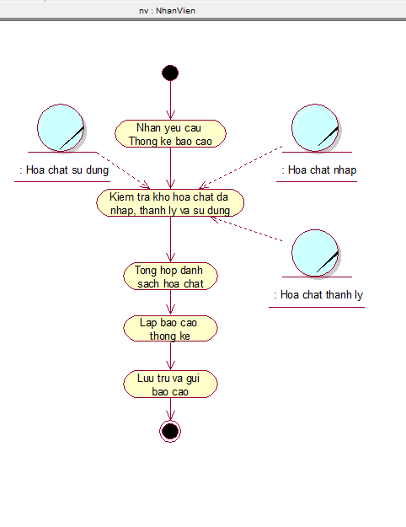

Hình 2‑17 Sơ Đồ Hoạt Động Nghiệp Vụ Thống kê báo cáo

1. Sơ Đồ Tuần Tự

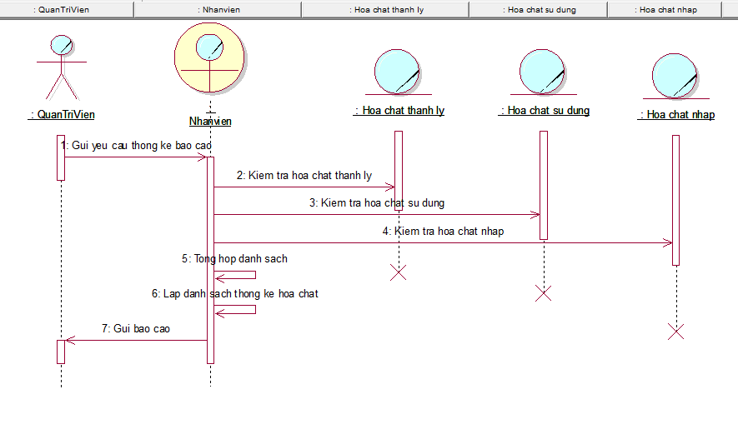

Hình 2‑18 Sơ Đồ Tuần Tự Nghiệp Vụ Thống kê báo cáo

1. Sơ Đồ Cộng Tác

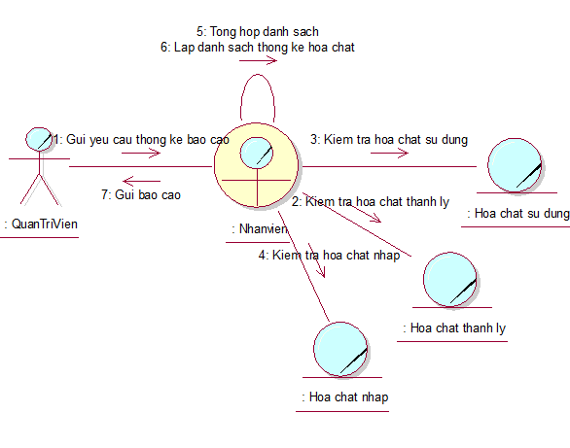

Hình 2‑19 Sơ Đồ Cộng Tác Nghiệp Vụ Thống kê báo cáo

#### Mô Hình Hóa Quy Trình Nghiệp Vụ Cung cấp hóa chất

1. Đặc Tả Nghiệp Vụ

|  |  |
| --- | --- |
| Usecase | Use-case thể hiện được quy trình nhập hoá chất. |
| Mô tả | Use-case bắt đầu khi nhà cung cấp nhận được đơn hàng cung cấp hóa chất từ doanh nghiệp. Quy trình bao gồm việc xác nhận đơn hàng, chuẩn bị hóa chất, và giao hóa chất cho doanh nghiệp. |
| Dòng cơ bản | 1. Nhà cung cấp hóa chất nhận được đơn nhập hóa chất. 2. Nhà cung cấp xác nhận đơn đặt hàng 3. Kiểm tra tính khả dụng của hóa chất trong kho. 4. Nhà cung cấp tiến hành chuẩn bị hóa chất theo đơn hàng. 5. Hóa chất được giao đến trung tâm thí nghiệm thực hành, và nhà cung cấp ghi nhận giao dịch thành công. |
| Dòng thay thế | **Hóa chất không đủ**: Nếu nhà cung cấp không có đủ hóa chất, thông báo sẽ được gửi đến trung tâm thí nghiệm để điều chỉnh đơn hàng hoặc chờ đợi bổ sung.  **Sai sót thông tin đơn hàng**: Nếu đơn hàng chứa thông tin không chính xác, nhà cung cấp sẽ gửi yêu cầu xác nhận lại thông tin từ trung tâm thí nghiệm. |

1. Sơ Đồ Hoạt Động

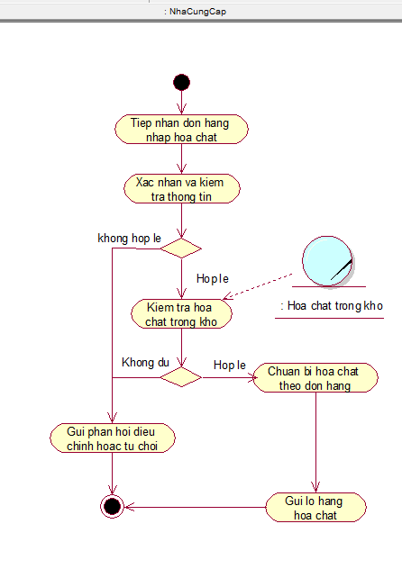

Hình 2‑17 Sơ Đồ Hoạt Động Nghiệp Vụ Cung cấp hóa chất

1. Sơ Đồ Tuần Tự

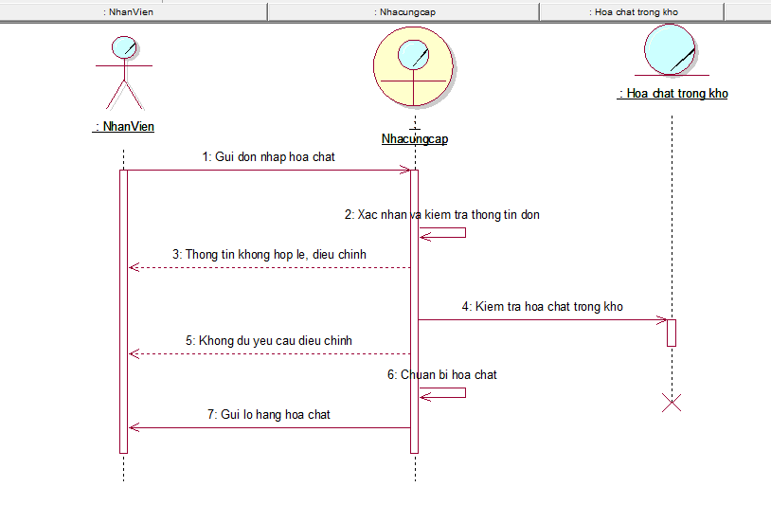

Hình 2‑18 Sơ Đồ Tuần Tự Nghiệp Vụ Cung cấp hóa chất

1. Sơ Đồ Cộng Tác

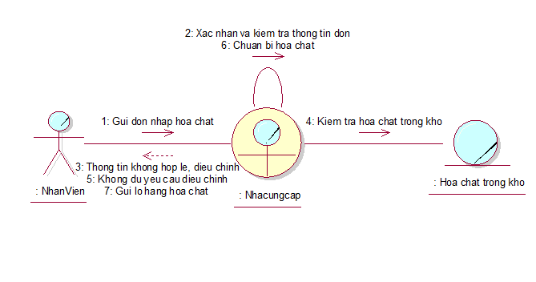

Hình 2‑19 Sơ Đồ Cộng Tác Nghiệp Vụ Cung cấp hóa chất

#### Mô Hình Hóa Quy Trình Nghiệp Vụ Phê duyệt đề xuất hóa chất

1. Đặc Tả Nghiệp Vụ

|  |  |
| --- | --- |
| Usecase | Use-case thể hiện được quy trình phê duyệt đề xuất hóa chất. |
| Mô tả | Use-case bắt đầu khi người quản lý gửi đề xuất mua hoặc cung cấp hóa chất lên giám đốc trung tâm thí nghiệm để xin phê duyệt. Quy trình bao gồm việc gửi đề xuất, xem xét và phê duyệt hoặc từ chối đề xuất dựa trên nhu cầu và sự phù hợp sử dụng. |
| Dòng cơ bản | 1. Giám đốc trung tâm nhận được thông tin đề nghị. 2. Giám đốc trung tâm nhận đề xuất và tiến hành xem xét, kiểm tra thông tin về nhu cầu hóa chất. 3. Giám đốc trung tâm quyết định phê duyệt hoặc từ chối đề xuất. 4. Hệ thông báo kết quả về cho người đề xuất. |
| Dòng thay thế | **Thiếu thông tin hoặc thông tin không chính xác**: Nếu đề xuất thiếu thông tin hoặc có sai sót, giám đốc trung tâm yêu cầu người quản lý bổ sung hoặc điều chỉnh trước khi xem xét tiếp.  **Không được phê duyệt**: Nếu đề xuất bị từ chối do lý do không đủ ngân sách hoặc không cần thiết, hệ thống sẽ thông báo đến người quản lý và đề xuất có thể được chỉnh sửa hoặc hủy bỏ. |

1. Sơ Đồ Hoạt Động

Hình 2‑17 Sơ Đồ Hoạt Động Nghiệp Vụ Cung cấp hóa chất

1. Sơ Đồ Tuần Tự

Hình 2‑18 Sơ Đồ Tuần Tự Nghiệp Vụ Cung cấp hóa chất

1. Sơ Đồ Cộng Tác

Hình 2‑19 Sơ Đồ Cộng Tác Nghiệp Vụ Cung cấp hóa chất

## Mô Hình Hóa Chức Năng

### Sơ Đồ Use-Case Hệ Thống

Hình 2‑35 Sơ Đồ Use-Case Hệ Thống

### Đặc Tả Use-Case Hệ Thống

Usecase đăng nhập

Usecase đăng xuất

Usecase CRUD Quản lý tài khoản

|  |  |
| --- | --- |
| Use Case | CRUD Quản lý tài khoản |
| Use Case ID | UC003 – Quản lý tài khoản |
| Tác nhân chính | Quản lý |
| **Tổng quan**: | Use Case này mô tả các thao tác thêm, sửa, xóa, và xem thông tin người dùng đăng nhập vào hệ thống. |
| Mối quan hệ | * **Tác nhân liên quan**: * Quản lý * **Use Case liên quan**: * *Include*: Không có * *Extend*: Không có |
| Độ ưu tiên | Cao |
| Dòng sự kiện chính | 1. Quản lý chọn chức năng "Quản lý tài khoản" từ hệ thống. 2. Hệ thống hiển thị các tùy chọn cho CRUD: Tạo, Truy xuất, Cập nhật, Xóa.  * **Bước 1a: Tạo** * 1a.1: Quản lý chọn chức năng "Tạo tài khoản người dùng". * 1a.2: Quản lý nhập các thông tin nội tài khoản mới (tên đăng nhập, mật khẩu, v.v.). * 1a.3: Hệ thống lưu trữ tài khoản mới và hiển thị thông báo thành công. * **Bước 1b: Truy xuất** * 1b.1: Quản lý chọn chức năng "Truy xuất tài khoản". * 1b.2: Quản lý xác định tiêu chí truy xuất (theo tên tài khoản). * 1b.3: Hệ thống hiển thị thông tin chi tiết tài khoản theo yêu cầu. * **Bước 1c: Cập nhật** * 1c.1: Quản lý chọn chức năng "Cập nhật tài khoản". * 1c.2: Hệ thống yêu cầu quản lý truy xuất thông tin tài cần cập nhật (giống bước 1b). * 1c.3: Quản lý nhập thông tin mới để cập nhật. * 1c.4: Hệ thống cập nhật tài khoản với thông tin mới và hiển thị thông báo thành công. * **Bước 1d: Xóa** * 1d.1: Quản lý chọn chức năng "Xóa tài khoản". * 1d.2: Hệ thống yêu cầu quản lý xác định tài khoản cần xóa (giống bước 1b). * 1d.3: Quản lý xác nhận xóa tài khoản. * 1d.4: Hệ thống xóa tài khoản khỏi cơ sở dữ liệu và hiển thị thông báo thành công. |
| Dòng sự kiện phụ | * **1a.4**: Nếu quản lý nhập thiếu thông tin khi tạo tài khoản, hệ thống sẽ yêu cầu nhập lại thông tin. * **1b.4**: Nếu không tìm thấy tài khoản theo tiêu chí truy xuất, hệ thống sẽ hiển thị thông báo lỗi. * **1d.5**: Nếu tài khoản không thể xóa vì đang được tham chiếu bởi các quy trình khác, hệ thống sẽ hiển thị thông báo lỗi. |
| Tiền điều kiện | 1. Nhân viên quản lý đã đăng nhập thành công vào hệ thống. 2. Tài khoản của quản lý có quyền truy cập và thực hiện các thao tác CRUD với tài khoản. |
| Hậu điều kiện | 1. Thông tin tài khoản được thêm mới, cập nhật hoặc xóa thành công và được lưu trữ trong cơ sở dữ liệu. 2. Hệ thống cập nhật giao diện hiển thị danh sách tài khoản sau khi thao tác hoàn tất. |

Usecase CRUD Quản lý danh mục hóa chất

Usecase CRUD Quản lý nhập hóa chất vào kho

Usecase CRUD dự trù hóa chất

Usecase CRUD Quản lý phân bổ hóa chất

Usecase CRUD thanh lý hết hạn

Usecase CRUD Quản lý tài khoản

Usecase thống kê báo cáo

Usecase lập báo cáo

Usecase tiếp nhận phê duyệt

## Sơ Đồ Lớp Mức Phân Tích

Hình 2‑36 Sơ Đồ Lớp Mức Phân Tích

## Kết Chương

# Thiết Kế Hệ Thống

## Giới Thiệu

Chương này sẽ cung cấp chi tiết về các bước thiết kế hệ thống phần mềm, bao gồm thiết kế cơ sở dữ liệu, giao diện người dùng và các lớp phần mềm.

NguoiDung (MaNguoiDung, TenDangNhap, MatKhauHash, Email, VaiTro, NgayTao, HinhAnh)

Mô tả: Lưu trữ thông tin tài khoản người dùng như mã người dùng, tên đăng nhập, mật khẩu được mã hóa, email, vai trò, ngày tạo tài khoản, và hình ảnh đại diện.

PhieuThanhLy (MaPhieuTL, LyDo, TrangThai, PhuongThucThanhLy, NgayTao, MaNguoiDung)

Mô tả: Lưu trữ thông tin các phiếu thanh lý bao gồm mã phiếu, lý do thanh lý, trạng thái, phương thức thanh lý, ngày tạo và mã người dùng thực hiện thanh lý.

DuyetPhieuTL (MaPhieuTL, MaNguoiDung, NgayDuyet, TrangThai)

Mô tả: Lưu trữ thông tin duyệt các phiếu thanh lý, gồm mã phiếu thanh lý, mã người duyệt, ngày duyệt, và trạng thái duyệt.

MonHoc (MaMon, TenMon, SoTC)

Mô tả: Lưu trữ thông tin môn học như mã môn, tên môn và số tín chỉ.

LopHocPhan (MaLHP, SiSo, GVDay, MaMon)

Mô tả: Lưu trữ thông tin lớp học phần bao gồm mã lớp, sĩ số, giảng viên dạy và mã môn liên quan.

PhieuPhanBo (MaPhieuPB, NgayLap, NoiDung, MaLHP)

Mô tả: Lưu trữ thông tin phiếu phân bổ gồm mã phiếu, ngày lập, nội dung và mã lớp học phần được phân bổ.

PhieuDeXuat (MaPhieuDX, LyDo, TrangThai, NgayTao, MaNguoiDung)

Mô tả: Lưu trữ thông tin phiếu đề xuất, gồm mã phiếu, lý do, trạng thái, ngày tạo và mã người dùng liên quan.

DuyetPhieuDX (MaPhieuDX, MaNguoiDung, NgayDuyet, TrangThai, LyDoTuChoi)

* Mô tả: Lưu trữ thông tin duyệt phiếu đề xuất, bao gồm mã phiếu đề xuất, mã người duyệt, ngày duyệt và trạng thái duyệt, ngoài ra còn lý do từ chối (nếu có).

HoaChat (MaHoaChat, SoCAS, TenHoaChat, DonVi, MoTa, CongThucHoaHoc, NguyHiem, SoLieuAnToan, ThoiHanSuDung, HinhAnh, NgayTao)

* Mô tả: Lưu trữ thông tin hóa chất, gồm mã hóa chất, số CAS, tên hóa chất, đơn vị, mô tả, công thức hóa học, mức độ nguy hiểm, số liệu an toàn, thời hạn sử dụng, hình ảnh và ngày tạo.

ChiTietDeXuat (MaPhieuDX, MaHoaChat, SoLuong, DonGia)

Mô tả: Lưu trữ thông tin chi tiết phiếu đề xuất, kết nối nhiều-nhiều giữa phiếu đề xuất và hóa chất, bao gồm mã phiếu, mã hóa chất, số lượng và đơn giá.

PhieuNhap (MaPhieuNhap, SoLuongNhap, NgayNhap, GhiChu, MaNguoiDung)

* Mô tả: Lưu trữ thông tin phiếu nhập gồm mã phiếu, số lượng nhập, ngày nhập, ghi chú, và mã người dùng thực hiện nhập.

LoHoaChat (MaLo, SoLo, NhaCungCap, SoLuong, HanSuDung, TrangThai, SoLuongTon, GhiChu, MaHoaChat, MaPhieuTL, MaPhieuNhap)

* Mô tả: Lưu trữ thông tin từng lô hóa chất, gồm mã lô, số lô, nhà cung cấp, số lượng, hạn sử dụng, trạng thái, số lượng tồn, ghi chú, mã hóa chất, mã phiếu thanh lý, và mã phiếu nhập liên quan.

ChiTietPhanBo (MaPhieuPB, MaLo, SoLuong)

Mô tả: Lưu trữ chi tiết phiếu phân bổ, kết nối nhiều-nhiều giữa phiếu phân bổ và các lô hóa chất, bao gồm mã phiếu, mã lô và số lượng.

BaiThiNghiem (MaBaiTN, TenBaiTN, MaMon)

* Mô tả: Lưu trữ thông tin bài thí nghiệm, bao gồm mã bài, tên bài thí nghiệm và mã môn học liên quan.

DuTru (MaHoaChat, MaBaiTN, SoLuong)

* Mô tả: Lưu trữ thông tin dự trữ hóa chất cho các bài thí nghiệm, kết nối nhiều-nhiều giữa hóa chất và bài thí nghiệm, gồm mã hóa chất, mã bài thí nghiệm và số lượng.

## Thiết Kế Cơ Sở Dữ Liệu

Hình 3‑1 Diagram Cơ Sở Dữ Liệu

## Sơ Đồ Lớp Mức Thiết Kế

Hình 3‑6 Sơ Đồ Lớp Mức Thiết Kế

## Thiết Kế Giao Diện Hệ Thống

# Cài Đặt

Chương này mô tả quá trình cài đặt phần mềm tại Trường Đại học Công Thương TP. Hồ Chí Minh. Quá trình cài đặt sẽ bao gồm các bước sau:

1. **Cài đặt hệ điều hành**: Cài đặt và cấu hình môi trường hệ điều hành để đảm bảo phần mềm hoạt động ổn định.
2. **Cài đặt cơ sở dữ liệu**: Cài đặt hệ quản trị cơ sở dữ liệu (ví dụ: MySQL, PostgreSQL) và tạo các bảng trong cơ sở dữ liệu theo thiết kế.
3. **Cài đặt phần mềm ứng dụng**: Cài đặt phần mềm quản lý hóa chất và cấu hình các chức năng hệ thống. Các tính năng chính của phần mềm sẽ được cài đặt, bao gồm quản lý hóa chất, phân bổ, thanh lý và báo cáo.
4. **Kiểm thử**: Tiến hành kiểm thử hệ thống để đảm bảo tất cả các chức năng hoạt động đúng theo yêu cầu.

API quản lý danh mục sản phẩm

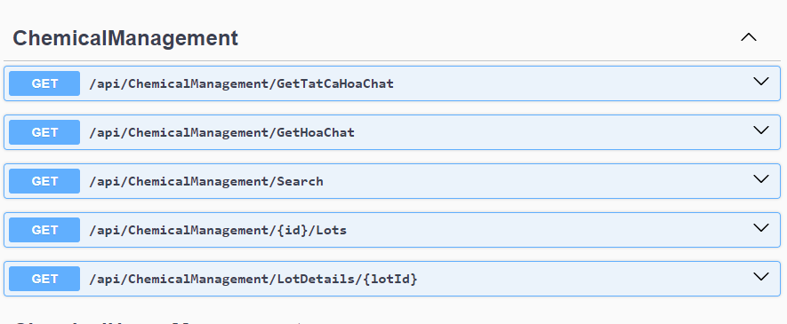

API Quản lý phân bổ hóa chất

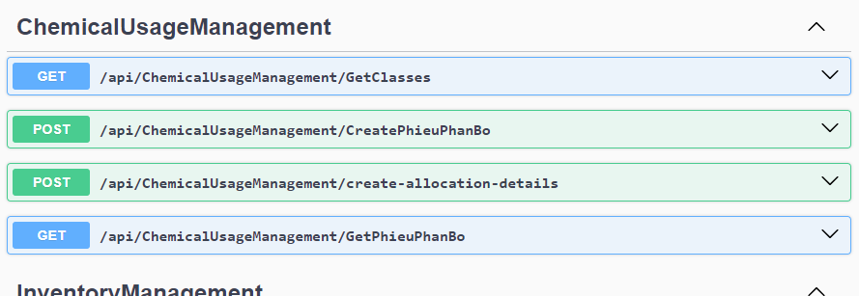

API Nhập Lô Hóa Chất

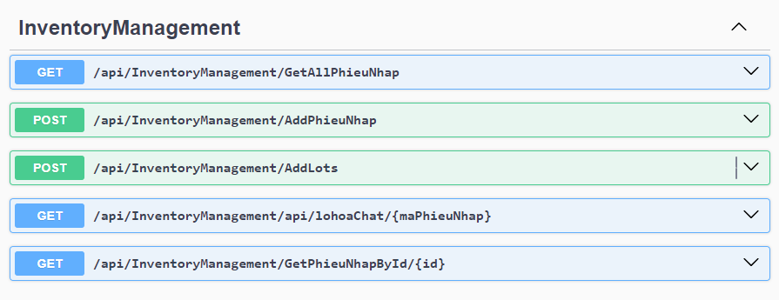

Quản lý danh mục hóa chất

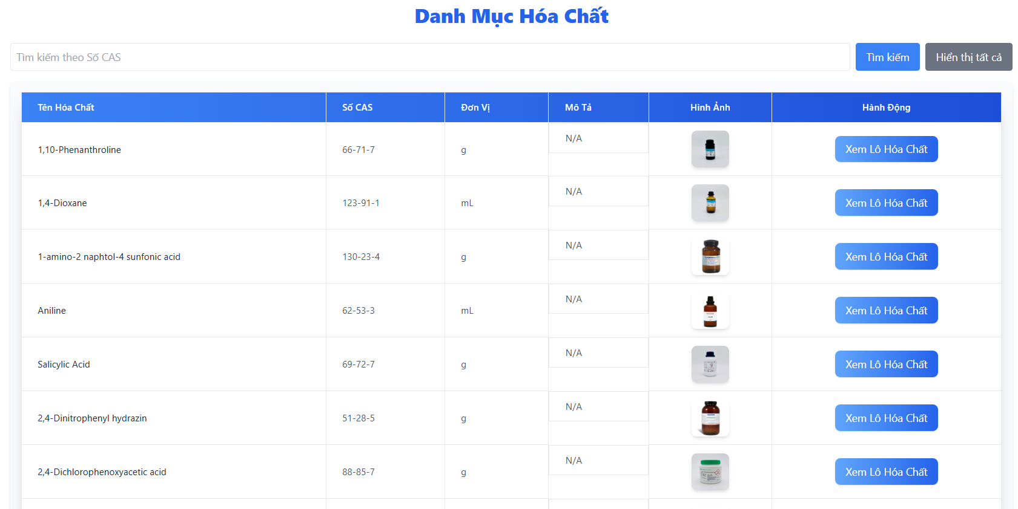

Quản lý nhập lô hóa chất

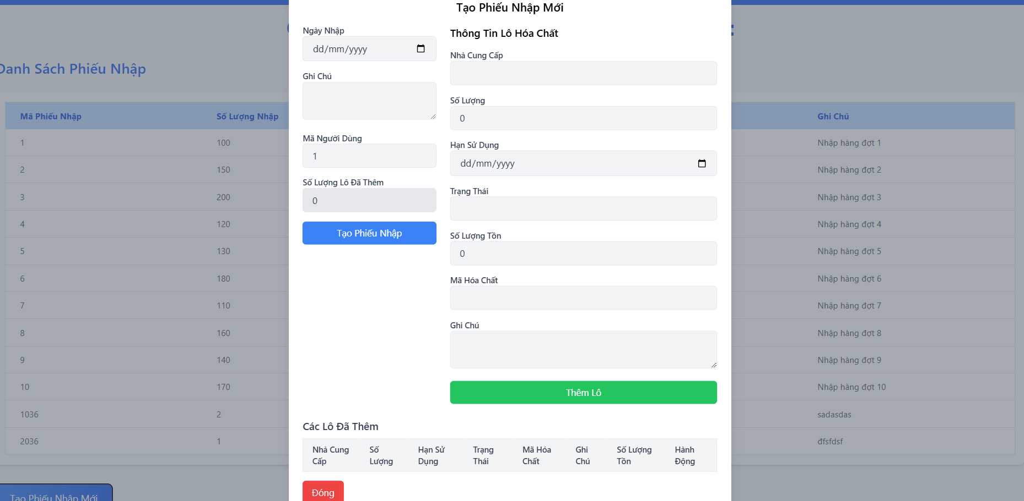

Quản lý phân bổ hóa chất

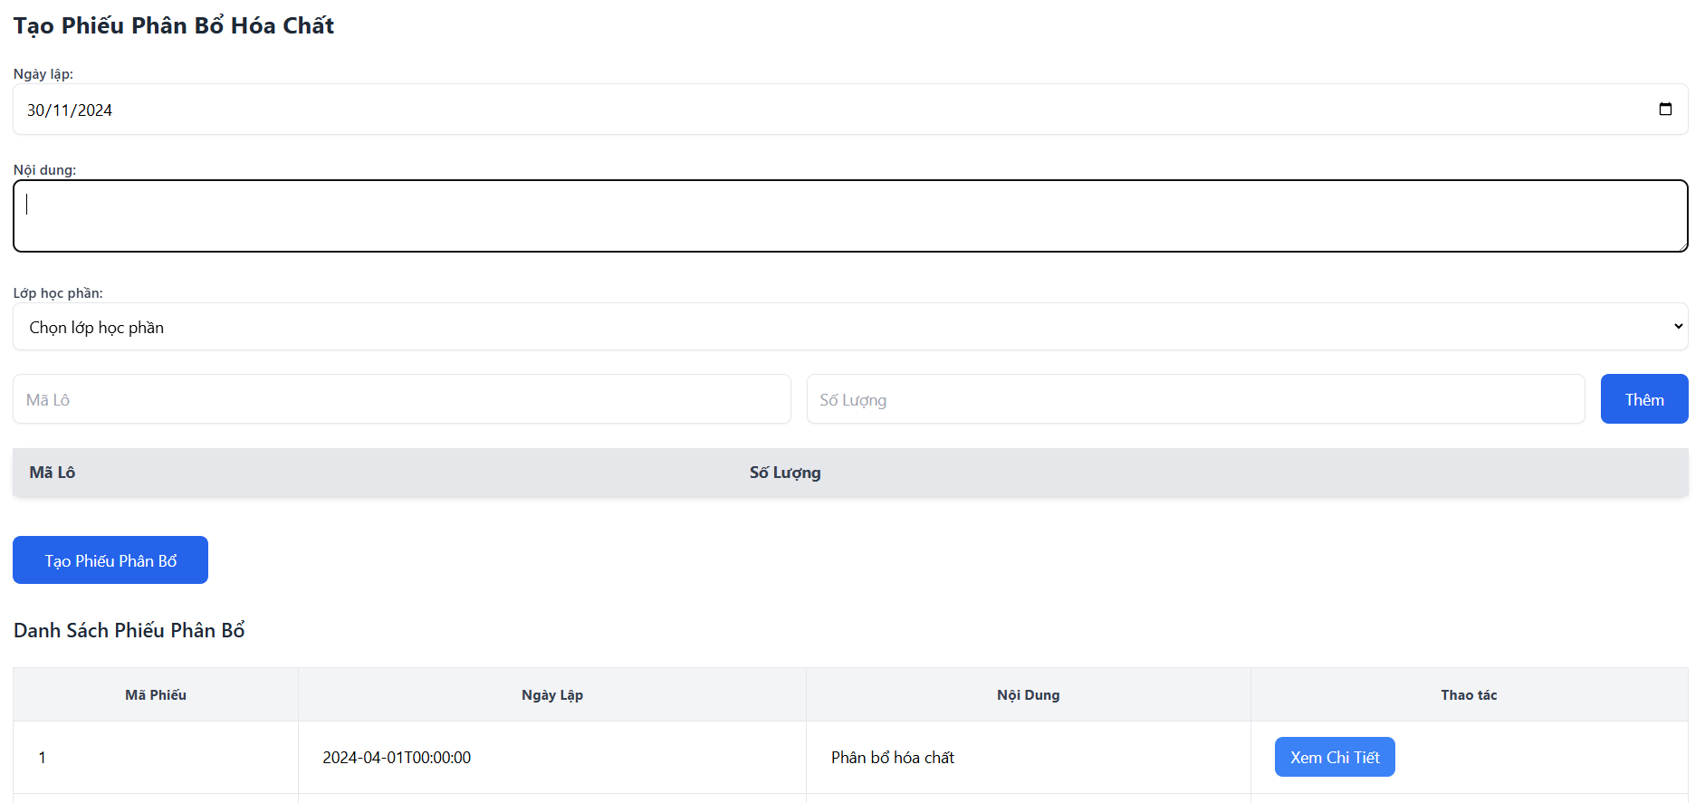

# Kết Luận

Trong chương này, chúng ta sẽ tóm tắt các kết quả đạt được trong quá trình phát triển và triển khai hệ thống phần mềm quản lý hóa chất tại Trường Đại học Công Thương TP. Hồ Chí Minh. Hệ thống này đã giúp cải thiện công tác quản lý hóa chất, nâng cao hiệu quả sử dụng và bảo vệ an toàn môi trường. Các kết quả đạt được bao gồm:

* **Quản lý chính xác thông tin hóa chất**: Hệ thống giúp theo dõi chặt chẽ số lượng hóa chất trong kho, hạn sử dụng và tình trạng hóa chất.
* **Tăng cường hiệu quả công việc**: Các phòng thí nghiệm và bộ môn có thể dễ dàng yêu cầu và phân bổ hóa chất mà không phải lo lắng về việc thiếu hụt hoặc dư thừa hóa chất.
* **Báo cáo thống kê chi tiết**: Các báo cáo về tình trạng hóa chất, số lượng đã nhập, phân bổ và thanh lý giúp quản lý dễ dàng nắm bắt thông tin.
* **Đề xuất phát triển trong tương lai:**
* **Tích hợp với các hệ thống khác**: Có thể tích hợp hệ thống với các hệ thống quản lý tài chính hoặc các phần mềm quản lý trường học khác để tối ưu hóa quy trình.
* **Mở rộng chức năng**: Phát triển thêm các tính năng như cảnh báo tự động về hóa chất hết hạn, hóa chất sắp hết, hoặc yêu cầu thanh lý hóa chất.

# Tài Liệu Tham Khảo

• **Sách về quản lý kho hóa chất**: Bao gồm các tài liệu về quản lý hóa chất, quản lý kho và báo cáo thống kê.

• **Bài báo khoa học về phần mềm quản lý hóa chất**: Các bài báo nghiên cứu về các phần mềm quản lý hóa chất và các giải pháp tương tự được triển khai tại các cơ sở giáo dục khác.